Муниципальное автономное дошкольное образовательное учреждение
«Детский сад комбинированного вида № 7 г.Шебекино Белгородской области»

Мастер-класс для родителей по изготовлению
сенсорной игрушки для малышей.

Подготовил педагог-психолог Белёнова Я.В.

2016

«Птица»
На сегодняшнем мастер- классе я предлагаю сделать сенсорных птичек. С ними можно организовать игру с детьми «Узнай на ощупь».
Наша сегодняшняя работа будет проходить под таким девизом:
Не запрещай себе творить,
Пусть иногда выходит криво,
Твои нелепые мотивы
Никто не в силах повторить.
Эризн.
Техника изготовления птицы.
1. Для изготовления птицы понадобится: ткань (квадрат), нитки, поролон, семена.
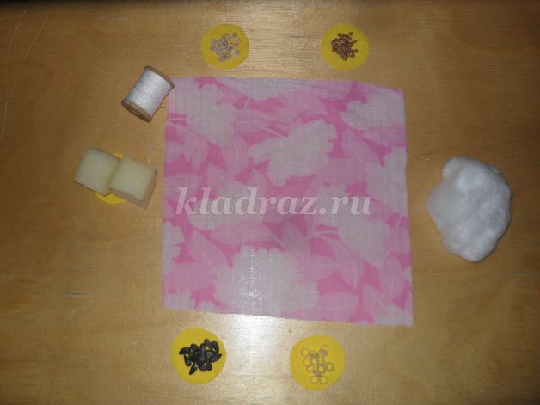
2. Квадрат складываем по диагонали.
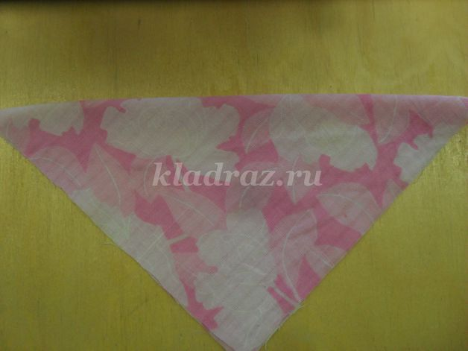
3. Затем сгибаем уголки к середине.
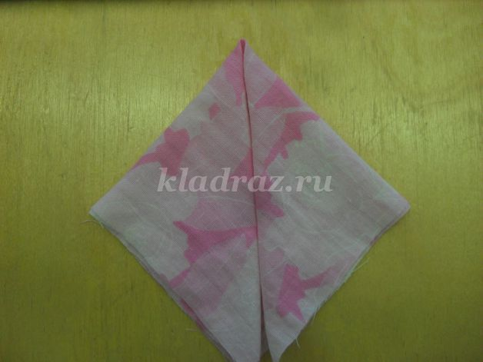
4. Согнуть еще раз.
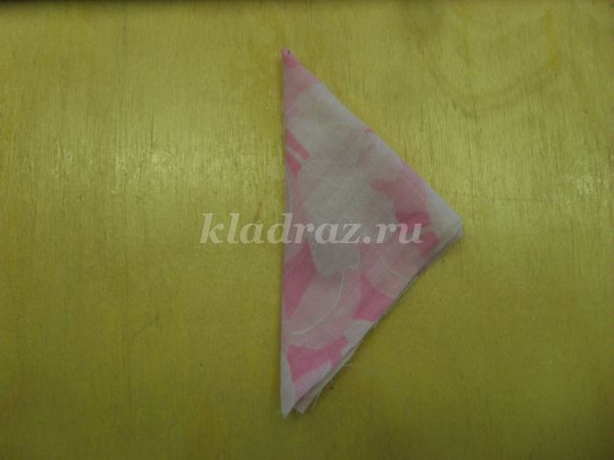
5. Полученная фигурка складывается пополам, сгибами внутрь, ниткой завязываем кончик-клюв.
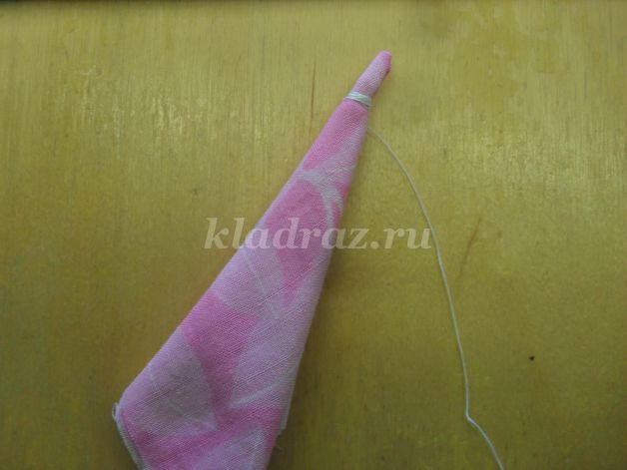
6. Вовнутрь вкладываем поролон или вату, семена, завязываем нитью - голова.
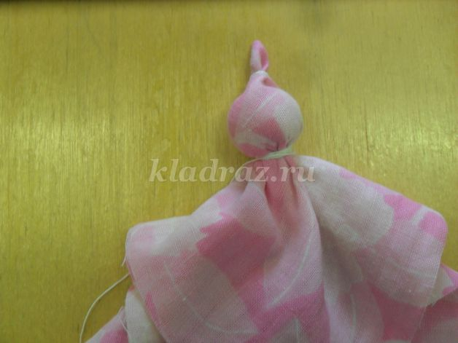
7. Затем вставляем ветошь для туловища, распрямляем крылья в стороны, завязываем нитью крыло.
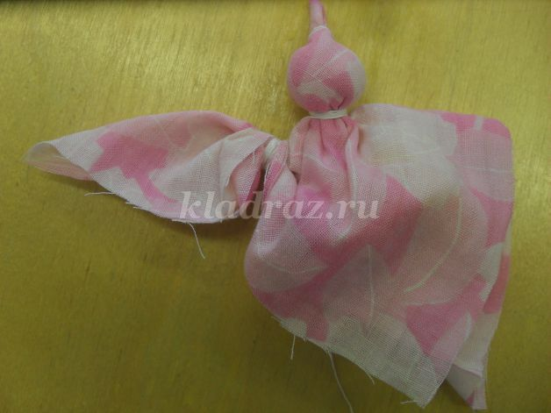
8. Перевязываем туловище – хвост.
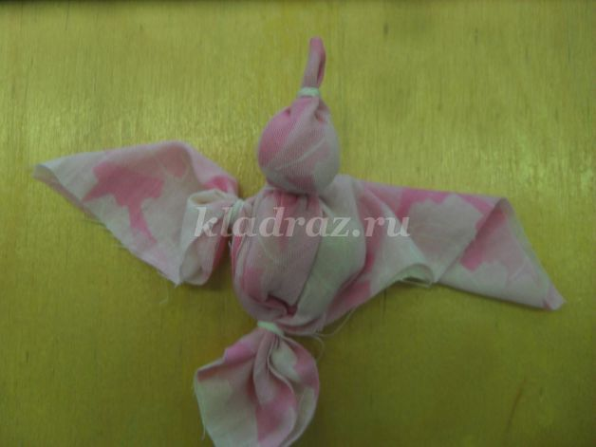
9. Затем обматываем второе крыло.
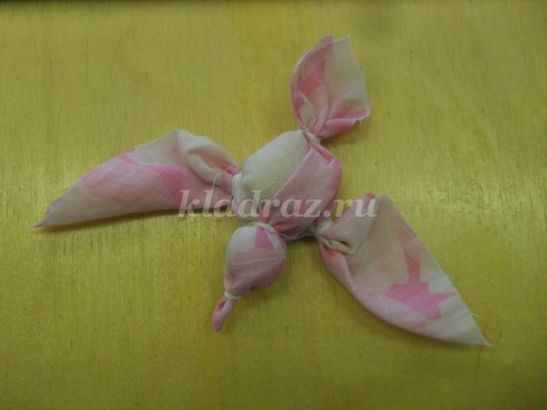
В старину птица являлась символом удачи, счастья, любви. И свое выступление мне бы хотелось закончить такими стихами:
Сто дорог, сто разных судеб,
А мечта у всех одна,
Ищут птицу счастья люди,
Что руками создана.
Только где же птица счастья?!
Кто увидит? Кто найдет?
Ходят, бродят где-то люди,
Истоптавши сто дорог.
Полюбите! Птица счастья,
К Вам в окошко постучит.
Потому что, к тем кто любит,
Та мечта сама летит...
И ее искать не надо,
Исходивши сто дорог,
Вы с любовью подружитесь,
Ну, а птица Вас найдет!
Пусть эти птицы, созданные Вашими руками, принесут счастье, любовь и удачу! А для детей пусть это будет любимая игрушка.

